SMA - TP 2

Négociations

# Introduction

Dans ce TP, nous avons été amené à simuler une sorte de “salle des marchés”, où plusieurs vendeurs proposent des objets à vendre (ici des billets d’avion), et des clients vont de vendeurs en vendeurs afin de trouver le billet qui les intéresse et commencent à négocier leur prix.

Le but de ce TP est de réfléchir à la manière dont les négociations vont se dérouler.

En effet, chaque vendeur a un prix minimum de vente sous lequel il ne descendra pas ; et de son côté, l’acheteur a un prix maximum d’achat, et ne pourra pas accepter d’offre plus haute que celui-ci. Chaque vendeur aura alors sa logique de proposition de prix dégressif (linéaire, exponentiel…), et chaque acheteur aura aussi une logique propre afin de tirer au mieux les prix à son avantage.

Exemple d’évolution des prix dans une négociation : 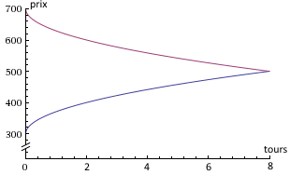

*En bleu : évolution du prix proposé par l’acheteur*

*En violet : évolution du prix proposé par le vendeur*

Cependant, cet exemple est trop naïf, car chacun des deux partis pourrait être capable de comprendre le logique de l’autre, et donc de pronostiquer le résultats final et essayer de le tirer à son avantage. Il est donc nécessaire de proposer un modèle plus sophistiqué.

# Implémentation

Le langage choisi pour ce TP fût le Java.

Les agents acheteurs sont modélisés par des Threads. Chaque agent a connaissance des vendeurs et va en choisir un proposant le voyage qui les intéresse au hasard afin d’entamer les négociations.

Les agents vendeurs sont de simples objets représentant les agences. Chaque agent possède une liste de voyages disponibles à certains prix. Lorsqu’un acheteur engage la négociation, l’agent acheteur va créer un agent négociateur chargé d’effectuer les négociations.

Les agents négociateurs sont modélisés par des Threads. Chaque agent est en contact avec un seul acheteur et cherche à lui vendre un voyage.

Les négociations sont affichées dans la console, un choix étant proposé à l’utilisateur d’afficher tous les messages de debug ou pas. Les sorties consoles colorées représentent les résultats des négociations aboutissant sur une vente

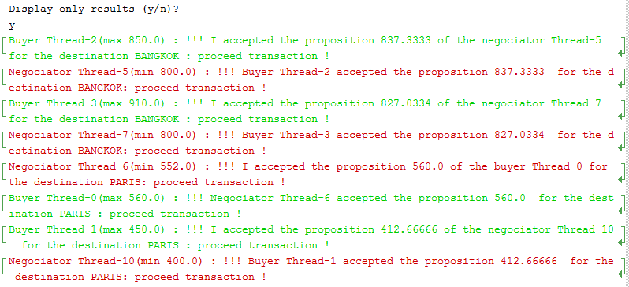

# Logique des négociations

## Logique de l’acheteur

L’acheteur augmente le prix de ses propositions en fonction du prix proposé au début de la négociation. L’augmentation diminue avec le nombre de proposition.

if(prop>prixMax){

prixActuel = prixActuel + prixDep / 3*nbPropositions;

}

Néanmoins, si le vendeur propose un prix au-dessous du prix max de l’acheteur, celui-ci peut prendre la décision de poursuivre la négociation en espérant faire baisser les prix :

else{

if( (new Random().nextInt(10)) >3){

prixActuel +=(prop-prixActuel)/8;

log("try to lower more");

}

else { //On accepte la proposition

}

}

## Logique du vendeur

Le vendeur tiens compte de la proposition de l’acheteur, du prix Min auquel il est disposé à vendre et du prix précédent. Plus les négociations sont longues, plus le prix actuel voit sa pondération augmenter :

prixActuel=(prixMin+prop+(2+nbPropositions)*prixActuel)/(4+nbPropositions);

# Analyse des résultats

Le fonctionnement de notre salle des marchés est au point ⇒ si on prend un acheteur en particulier, il va suivre les étapes suivantes :

1. recherche d’un vendeur aléatoire proposant le billet voulu
2. négociation avec ce vendeur
   1. si les négociations ont aboutis : fin de recherche pour l’acheteur
   2. sinon retour à l’étape 1

On a considéré que l’acheteur ne cherchait qu’un seul billet, et que le vendeur en proposait une infinité.

Si le prix minimum du vendeur est inférieur au prix maximum de l’acheteur, alors on arrivera systématiquement à un accord.

Inversement, si le prix minimum du vendeur est supérieur au prix maximum de l’acheteur, alors on ne pourra jamais trouver d’accord.

# Limites

Une des limites du système est que l’acheteur ne négocie pas avec chaque vendeur avant de faire son choix. En effet, s’il s’est mis d’accord pour 500€ avec le vendeur1 par exemple, il n’ira pas voir le vendeur2, même si celui-ci aurai été prêt à descendre à 400€. Il faudrait donc que l’acheteur fasse tout d’abord un tour du marché avant de faire son choix.

De plus, quand on regarde les résultats, le prix final est en général plus à l’avantage de l’acheteur que du vendeur. C’est à dire que si on note maxa le prix maximal pour l’acheteur et minv le prix minimal pour le vendeur, alors le prix final p est plus proche de minv que de maxa dans la plupart des cas.

L’acheteur ne tiens pas en compte du prix proposé à l’étape n-1 pour proposer son nouveau prix à l’étape n, ni même de la proposition de vendeur. Peut-être pourrait-t-il être plus performant en prenant en compte ces éléments.

De même pour le vendeur : lui il tient compte de la proposition de l’acheteur pour formuler sa nouvelle proposition ; cependant, il ne prend pas en considération l’offre qu’il avait soumis à l’étape n-1.

# Conclusion

Les points clés de ce TP étaient les fonctions de négociations des vendeurs et des acheteurs. Il fallait être capable de se mettre à la place de chacun d’entre eux et de réfléchir à la manière de procéder pour tirer au maximum les prix à notre avantage, et ceci sans que l’autre parti ne soit capable de découvrir notre stratégie.

Peut-être aurait-il été intéressant de définir certaines normes dans l’implémentation, afin de tester notre vendeur avec l’acheteur d’un autre groupe de TP ou réciproquement.